به نام خدا

گزارش شماره 7 آزمایشگاه کنترل صنعتی

تهیه کننده: علیرضا امیری

شماره دانشجویی: 982151028

استاد درس: دکتر سیدطبایی

مطابق دستور کار ابتدا قبل از شروع آزمایش بر روی درایور $PLC$ برنامه مورد نظر را پیدا و در برنامه $LOGO$ باز می نماییم . برنامه مورد نظر به صورت زیر است که در شکل زیر نمایش داده شده است :

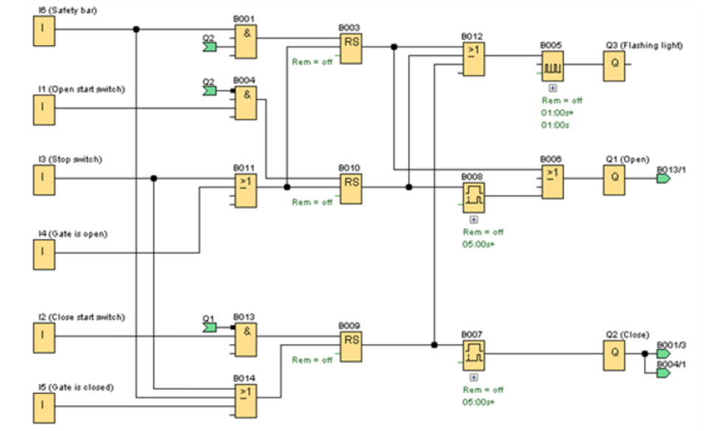

**سوال 7-1** :

نمایش نردبانی را با فشردن دکمه نردبانی اجرا می نماییم و ان را شبیه سازی می نماییم و با فشردن کلید ها عملکرد ان را یادداشت می نماییم که به صورت زیر می باشد . متن زیر برنامه کلامی آن می باشد که استخراج شده است :

در عمل باز شدن در مانند بسته شدن آن با فشار دادن کلید $I_{1}$ در شروع به باز شدن می‌کند و $LED Q_{3}$ در حین این کار چشمک می‌زند و ۵ ثانیه بعد در باز می‌شود و $LED Q_{1}$ روشن می‌شود و کل ${ I}_{1}$ که برای باز شدن در است، کار نمی‌کند و تا زمانی که کلید $I_{4}$ را فشار ندهیم که نشان دهنده باز بودن در است $LED Q_{3}$ چشمک می‌زند و $LED Q_{1}$ روشن می‌ماند و با فشار دادن کلید $I_{4}$ این کار خاتمه می‌یابد. با فشار داد کلید $I_{3}$ فرایندها متوقف می‌شود.

این برنامه به این صورت است که با فشار دادن کلید $I_{2}$، در شروع به بسته شدن می‌کند و $LED Q_{3}$ در حین این کار چشمک می‌زند و ۵ ثانیه بعد در بسته می‌شود و $LED Q_{2}$ روشن می‌شود و کلید $I_{2}$ که برای بستن در است کار نمی‌کند و تا زمانی که کلید $I_{5}$ را فشار ندهیم که نشان دهنده باز بودن در است $LED Q_{3}$ چشمک می‌زند و $LED Q_{2}$ روشن می‌ماند و با فشار دادن کلید $I_{5}$ این کار خاتمه می‌یابد .

نمایش نردبانی برنامه فوق به صورت زیر می‌باشد:

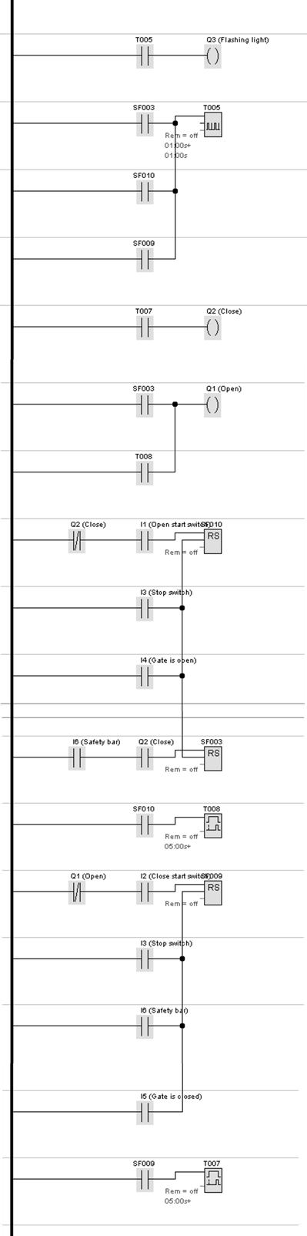

**سوال 7-2 : پیاده سازی :**

طبق دستور کار در این بخش نیز پیش می رویم که در ان و پس از اجرای برنامه بر روی درایور نتیجه ای مشابه با تحلیلی که در بخش اول داشتیم مشاهده می نماییم که به صورتی که با زدن کلید $I_{1}$ در شروع به باز شدن می‌کند و $LED Q_{3}$ در حین این کار چشمک می‌زند و ۵ ثانیه بعد در باز می‌شود و $LED Q_{1}$ روشن می‌شود و با فشار دادن کلید $I_{4}$ این کار خاتمه می‌یابد . همچنین فشار دادن کلید $I_{2}$، در شروع به بسته شدن می‌کند و $LED Q_{3}$ در حین این کار چشمک می‌زند و ۵ ثانیه بعد در بسته می‌شود و $LED Q_{2}$ روشن می‌شود . با فشار دادن کلید $I_{5}$ این کار خاتمه می‌یابد .

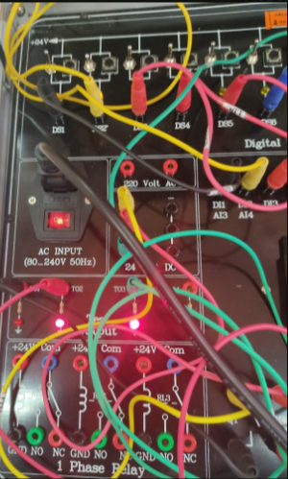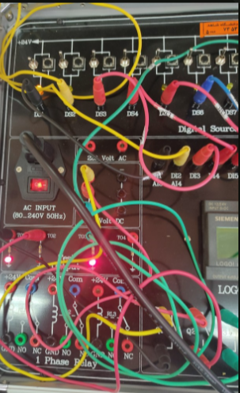

**سوال 7-3 : آزمایش 2 :**

در این بخش از آمایش برای سیستم درب باز کن زیر $SFC$ و $FBD$ را رسم نمودیم و سپس $FBD$ را در محیط سیمولاتور $PLC$ زیمنس پیاده سازی کرده شبکه نردبانی نظیر آنارا بدست آوردیم که به صورت زیر می باشد :

فرض می‌کنیم در اول بسته است. بنابراین کلید I3 که همانند یک میکروسوییچ عمل می‌کند روشن است و نشان از بسته بودن در می‌باشد. کلید I1 که همان دکمه اشاره شده در دستور کار می‌باشد، را فشار می‌دهیم و رها می‌کنیم. در این صورت در شروع به باز شدن می‌کند و کلید I3 خاموش می‌شود. پس از باز شدن کامل در کلید I4 که همان میکروسوییچ است روشن می شود دراین حالت بعد از ۱۰ ثانیه یا در صورت فشردن دکمه و رها کردن آن در شروع به بسته شدن می‌کند و کلید I4 خاموش می‌شود. پس از بسته شدن کامل در دوباره میکروسوییچ I3 روشن شده و خروجی مربوط به موتور بسته شدن در را قطع می‌کند. در صورت قطع نکردن میکروسوییچ ها هنگام حرکت درب وقفه ی ۴ ثانیه ای کار نخواهد کرد.

که نتایج و نموار ان و نمودار نردبانی به شکل زیر خواهد بود :

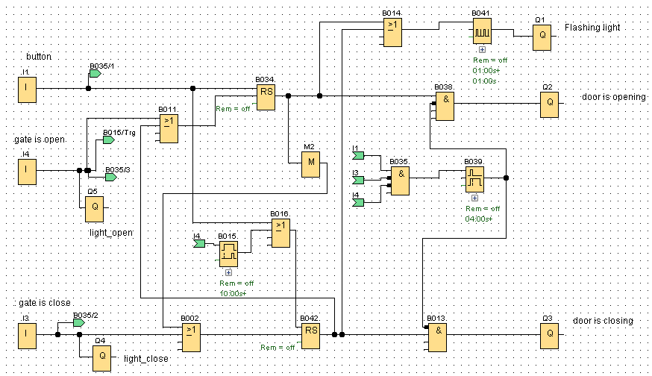

نمایش $SFC$ به صورت زیر است :

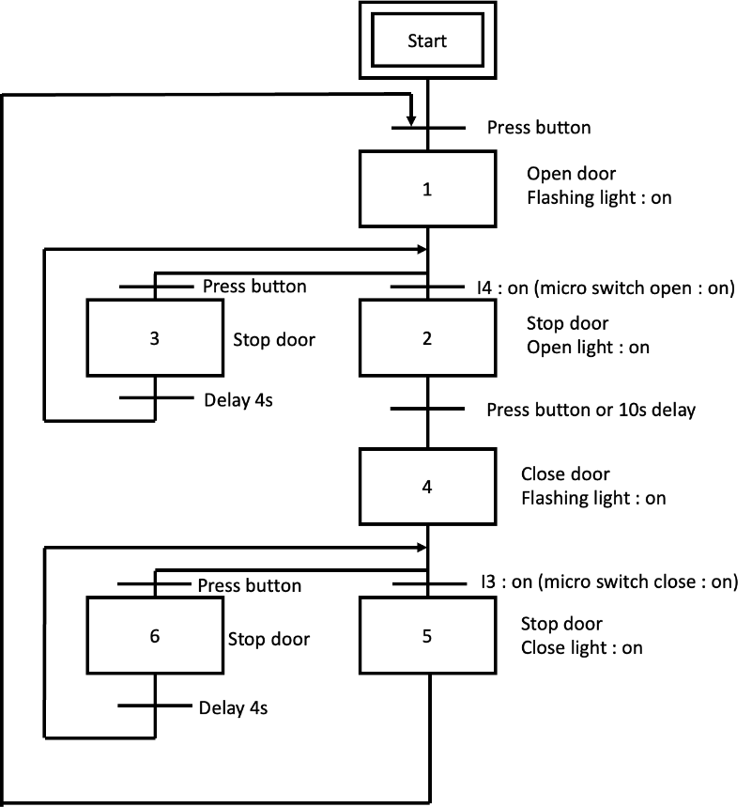

و در نهایت نمایش نردبانی آن به شکل زیر است :



